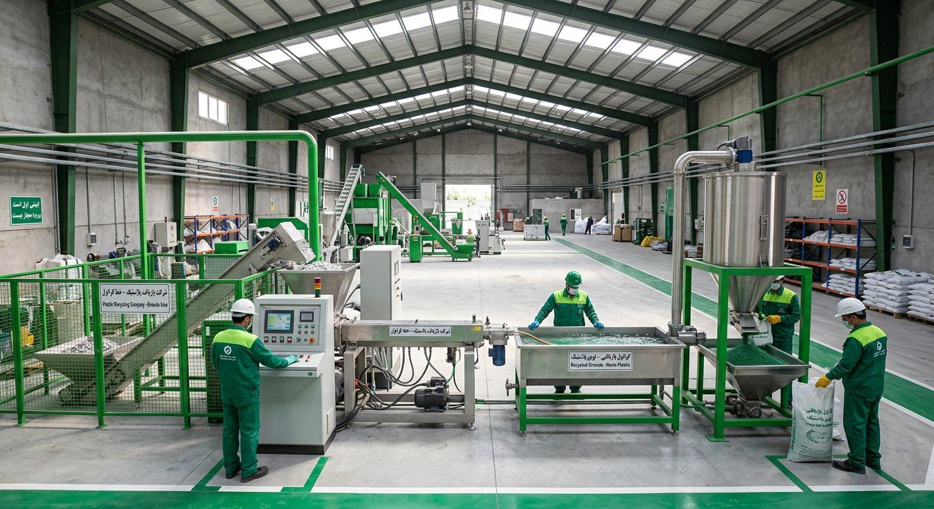
GreenPars Recycling
Türk Tüccar Gözünden Eleştiri ve Yaptırım Etkisi
Bir Türk granül tüccarı ne kadar, hangi payla ve nasıl çalışır — Eylül 2026'da sertleşen yaptırımlar altında
Eylül 2026

1. Yaptırım ve bankacılık durumu (Eylül 2026)
• BM yaptırımları Eylül 2025'te snapback ile geri döndü; listede 43 kişi ve 78 kuruluş var.
• ABD Ağustos–Eylül 2026'da 'Economic Outcast' operasyonunu başlattı ve İran fonlarını taşıdığı gerekçesiyle Golden Global Bank'ı yaptırım listesine aldı; Hazine Bakanı başka bankaların da hedef olabileceğini söyledi.
• Türkiye 23 Eylül 2026'da bankalara BM listesindeki kişi ve firmaların işlemlerini MASAK'a bildirip geciktirme talimatı verdi.
• Pratik sonuç: hiçbir büyük Türk bankası İran bağlantılı ödemeyi açıkça işlemez; akreditif fiilen imkânsız.
Açıklama: ABD petrokimya yaptırımları İran polimer ürünlerini kapsıyor; geri dönüştürülmüş PE/PP granül de aynı şekilde görülebilir. Asıl risk bizde değil, Türk tarafında.

2. Türk tüccar neye bakar?
Faktör | Gerçek
Türkiye'de geri dönüştürülmüş granül fiyatı | Geri dönüştürülmüş PP 0,85–1,50 $/kg; ham 1,40–2,00 $
İran'da granül fiyatı | 105–135 bin T ≈ 0,45–0,57 $/kg
Fiyat farkı | ~0,40–0,60 $/kg — cazip, ancak bir kısmı yaptırım riski, nakliye ve gümrüğe gider
Onun riski | SDN listesine girme, banka hesabının kapanması, Avrupalı müşterileri kaybetme

Açıklama: Tahminimiz: risk nedeniyle Türk tüccar İran granülünü Türkiye piyasasının en fazla %30–40 altında, yani sınırda teslim ~0,55–0,70 $/kg öder. Bu bir tahmindir; gerçek müzakereyle doğrulanmalıdır.

3. Ne kadar, hangi pay, nasıl?
Model | Tipik tutar | Pay / şartlar | Olasılık
Deneme alımı (yatırımsız) | 1–2 konteyner (20–50 t) ≈ 15–30 bin $ | Kalite kontrolünden sonra ödeme | Yüksek
Uzun vadeli alım | Ayda 50–200 t | 6 ay sabit fiyat, 0,55–0,70 $ | Orta
Ayni katkı (makine) | 50–150 bin $ | %20–30 pay + ürün için ilk alım hakkı | Düşük–orta
Nakit / ortak girişim | 200 bin $+ | %40–51 pay, finansal kontrol, %35+ dolar getirisi | Çok düşük (mevcut koşullarda)

Açıklama: En gerçekçi başlangıç deneme alımı, ardından alım sözleşmesidir. Türk nakit yatırımı şu an neredeyse imkânsız; plan buna bağlı olmamalı.

4. Ödeme nasıl olmalı?
Yöntem | Artı | Eksi / risk | Değerlendirme
Banka havalesi / akreditif | Şeffaf | Fiilen kapalı | ✗
Takas (granül karşılığı Türk makinesi/parça) | Para transferi yok | Değerleme ve gümrük karmaşık | ✓ En iyi
Türk malı ithal eden İranlı ile mahsuplaşma | Lira Türkiye'de, riyal İran'da kalır | Güvenilir karşı taraf gerekir; uyum riski | ✓ Dikkatle
Döviz bürosu / hawala | Hızlı | Yeni yaptırımların doğrudan hedefi | ⚠ Yüksek risk
Kripto / üçüncü ülke şirketi | Erişim | BAE de baskı altında; yüksek hukuki risk | ✗ Önerilmez

• Öneri: yüklemeden önce %30, sınırda bağımsız kalite kontrolünden sonra %70; veya yıkama ve eriyik filtresi makineleriyle tam takas.
• Her işlemden önce tüm taraflar ABD SDN ve BM listelerine karşı taranmalı; ABD doları kullanılmamalı.
• İhracattan önce İran'ın granül ihracatı ve döviz geri getirme kuralları gümrükle teyit edilmeli.

5. Yeni koşullarda planın eleştirisi
Plan unsuru | Önce | Şimdi | Düzeltme
%15–20 paylı Türk ortak | 5/10 | 2/10 | Pay sahibi değil, alıcı/tedarikçi yap
Yabancı sermaye için FIPPA | 6/10 | 3/10 | Yalnızca yaptırımlar gevşerse
Türkiye'ye granül ihracatı | 6/10 | 4/10 | Yan gelir, planın temeli değil
İran iç pazarı | 7/10 | 8/10 | Planın temeli; pahalı ham madde talebi artırır
İran ekipmanı (Pendar) | 7/10 | 9/10 | Yaptırımlar altında en büyük avantaj

Açıklama: Sonuç: plan tamamen yurt içinde, yabancı paraya bağımlı olmadan yürümelidir. Türkiye bağlantısı — deneme alımı ve takas olarak — bir fırsattır, temel değil. Türkçe mektuplar ve sunum 'yatırım'dan 'ticari işbirliği ve alım'a dönmelidir.

6. Türk tüccara somut teklif
• Adım 1: 25 kg ücretsiz numune + laboratuvar raporu (MFI, nem, kül).
• Adım 2: kontrol sonrası ödemeli 20 tonluk deneme konteyneri.
• Adım 3: sabit fiyatla ayda 50 t, 6 aylık sözleşme.
• Adım 4: başarılı olursa, gelecekteki granül karşılığı makine takası.

